11 класс: Тема: «Подготовка к ЕГЕ» с 12.05.-15.05.2020г

Проити по ссылке:

<https://www.youtube.com/watch?v=-9vj5CwtFIQ>

<https://www.youtube.com/watch?v=3vR27xG0pcI>

**1. Понятие о дифференциальных уравнениях.Производная.**

**2.Первообразная и интеграл.**

**3.Контрольная работа в форме ЕГЭ.**

**4.Повторение.(Объемы и повехности тел вращения).(видио урок)**

**5.Тест.**

<https://yandex.ru/video/preview/?filmId=1404388180678499784&text=видио%20урокпо%20геометрии%2011%20класс%20погорелов%20тела%20вращения&path=wizard&parent-reqid=1585298134439513-1436021475964755230300184-man1-3769&redircnt=1585298142.1>

Ссылка на ДЕМО вариант (база): разбор всех заданий

https://yandex.ru/video/preview/?filmId=18175539347564203939&text=Видеоурок%3Aподготовка%20е%20егэ%20математика%20демо%20вариант%20база&path=wizard&parent-reqid=1588945748372402-1393777342793689120900204-production-app-host-sas-web-yp-50&redircnt=1588945759.1

**Тест по теме: «Тела вращения»**

**Вариант 1.**

**1.** Какое тело вращения имеет 2 основания?

а) конус б) шар в) цилиндр

**2.** Какое тело вращения имеет в сечении треугольник?

а) конус б) шар в) цилиндр

**3.** Какое тело вращения не имеет образующей?

а) конус б) шар в) цилиндр.

**4.** Какая фигура является осевым сечением усеченного конуса?

а) круг б) треугольник в) трапеция.

**5.** Какая фигура является сечением шара?

а) прямоугольник б) круг в) ромб.

**6.** Какой элемент, не принадлежит цилиндру?

а) образующая б) апофема в) радиус

**7.** Найдите радиус конуса, если его образующая 13 дм, а высота 12 дм.

а) 25 дм б) 5 дм в) дм.

**8.** Найдите образующую усеченного конуса, если его радиусы 5 см и 10 см, а высота 4 см

а) см б) 19 см в) 9 см.

**9.** Найти высоту цилиндра, если диагональ его осевое сечение 15 м, а радиус 5 м

а) м б) 10 м в) м

**10.** Найти площадь сечения шара, радиус которого 29 см, а плоскость сечения удалена от центра шара на 19 см

а) 551π см2 б) см2 в) 480π см2

**Тест по теме: «Тела вращения»**

**Вариант 2.**

**1.** Какое тело вращения имеет 1 основание?

а) конус б) шар в) цилиндр

**2.** Какое тело вращения имеет в сечении прямоугольник?

а) конус б) шар в) цилиндр.

**3.** Какое тело вращения не имеет высоты?

а) конус б) шар в) цилиндр.

**4.** Какая фигура является осевым сечением шара?

а) круг б) треугольник в) трапеция.

**5.** Какую фигуру можно вращать вокруг своей стороны, чтобы получить конус?

а) равносторонний б) остроугольный в) прямоугольный

треугольник треугольник треугольник

**6.** Какой элемент, не принадлежит конусу?

а) высота б) ось в) медиана

**7.** Найти образующую конуса, если его радиус 4см, а высота 3см.

а) 5см б) см в) 7см

**8.** Найдите высоту усеченного конуса, если радиусы его оснований равны 5см и 8см, а образующая 11см.

а) 24см б) 8см в) см

**9.** Найти диагональ осевого сечения цилиндра, если его радиус 6 дм, а высота 8 дм

а) 10 дм б) дм в) 14дм

**10.** Найти площадь сечения шара, радиус которого 39 см, а плоскость сечения удалена от центра шара на 11см

а) 1400π см2 б) см2 в) 140π см2Вариант 1

**Контрольная работа на тему: «Уравнения»**

Вариант 2

2. 4)**Выполнить тест на сайте ЯКласс**

**5 класс математика**

1.[https://yandex.ru/video/preview/?filmId=15992849450244006043&text=«Сокращение+дроби»+видео+урокъ](https://yandex.ru/video/preview/?filmId=15992849450244006043&text=)

[https://yandex.ru/video/preview/?filmId=16284442547949298083&reqid=1585298133026481-1170740143650722371000111-vla1-2392-V&suggest_reqid=422719845148172254281619086925824&text=повторение пройденного материала»+5+класс+видео](https://yandex.ru/video/preview/?filmId=16284442547949298083&reqid=1585298133026481-1170740143650722371000111-vla1-2392-V&suggest_reqid=422719845148172254281619086925824&text=повторение%20пройденного%20материала)

2.выполнить тест на сайте ЯКласс

**12 мая**

1. Пройти теорию (Повторение главы 4 п.4.9-п.4.19.)
2. Домашнее задание №1013,1014,1015

**13 мая**

1. Пройти теорию (Повторение главы 4 п.4.9-п.4.19.)
2. Домашнее задание №1027,1028

**14 мая**

1. Пройти теорию (Повторение главы 4 п.4.9-п.4.19.)
2. Домашнее задание №1037,1040

**15 мая**

1. Пройти теорию (Повторение главы 4 п.4.9-п.4.19.)
2. Домашнее задание №1053

***6 класс***

Математика

**https://yandex.ru/video/preview/?filmId=9176242567950764593&text=6%20класс%20математика%20видео%20урок%20по%20теме%20координатная%20плоскость%206%20класс&path=wizard&parent-reqid=1585311877419167-972912232914646665900204-vla1-3247&redircnt=1585311899.1 ( видео урок на тему:повторение)**

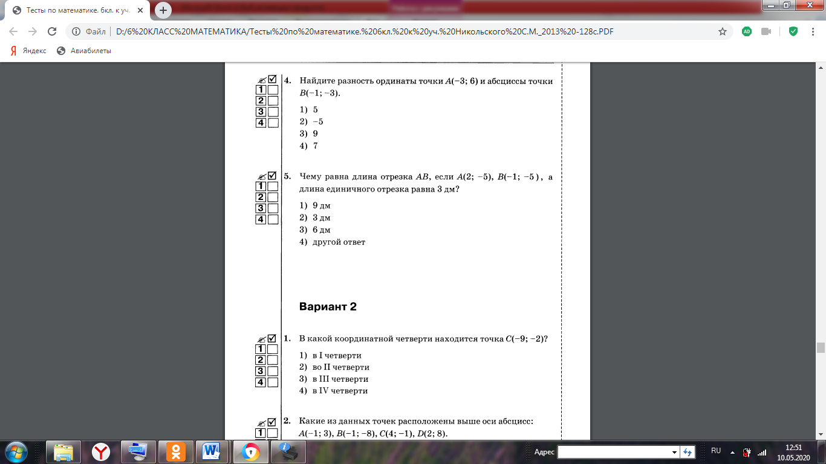**12 мая**

1. 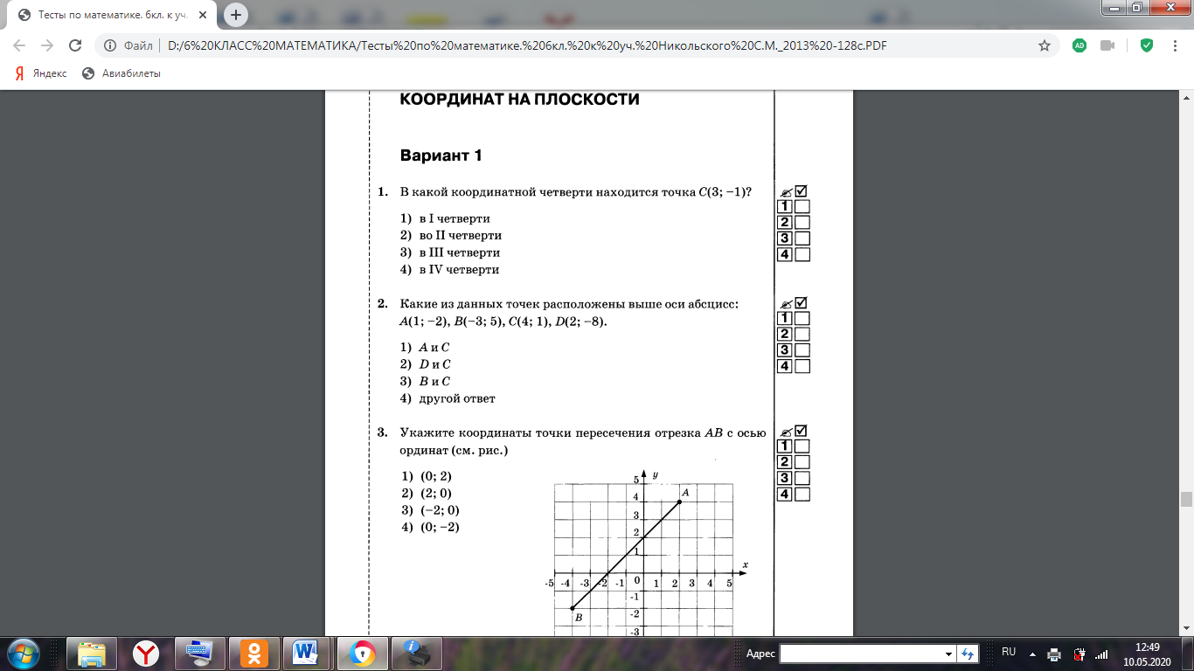Пройти теорию (Повторение главы 4 п.4.9-п.4.19.) Решить тест .

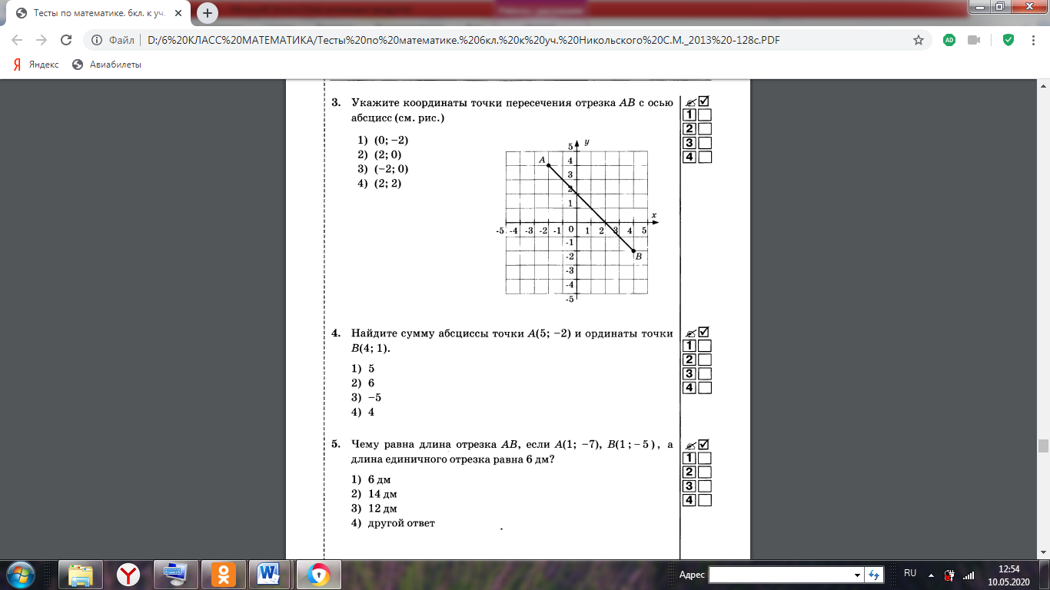

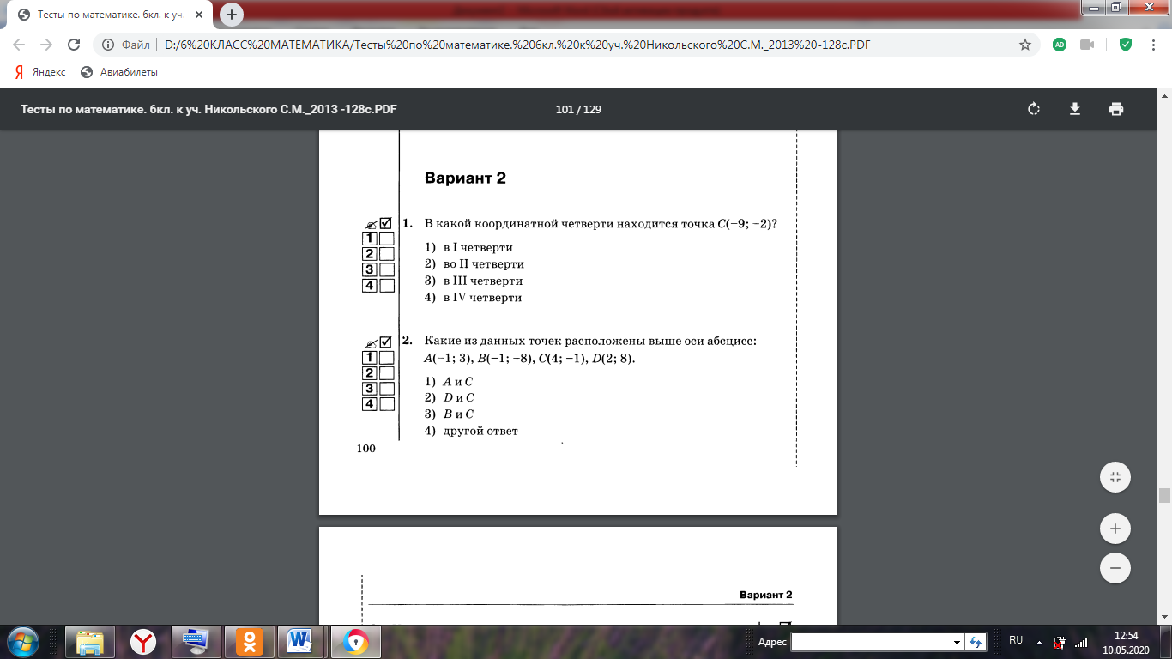

**13 мая**

1. Пройти теорию (Повторение главы 4 п.4.9-п.4.19.)
2. Домашнее задание №1054

**14 мая**

1. Пройти теорию (Повторение главы 4 п.4.9-п.4.19.)
2. Домашнее задание №853,854

**15 мая**

1. Пройти теорию (Повторение главы 4 п.4.9-п.4.19.)
2. Домашнее задание №805,799

9 класс

Алгебра с 12.05-15.05.2020год.

1.Повторение темы: «Степень с рациональным показателем.

«Основные тригонометрические формулы»

2.Проверочная работа.

3.Подготовка к ОГЭ.(видио-урок)

<https://yandex.ru/video/preview/?filmId=7468507661356967856&text=подготовка%20к%20огэ%20по%20математике%209%20класс%202020%20с%20объяснением%20видео%20уроки&path=wizard&parent-reqid=1589119598590415-665782725272581736200207-production-app-host-man-web-yp->

<https://yandex.ru/video/preview/?filmId=4945705658684687597&no_cnt=1&numdoc=20&page=search&parent-reqid(подготовка> к ОГЭ)

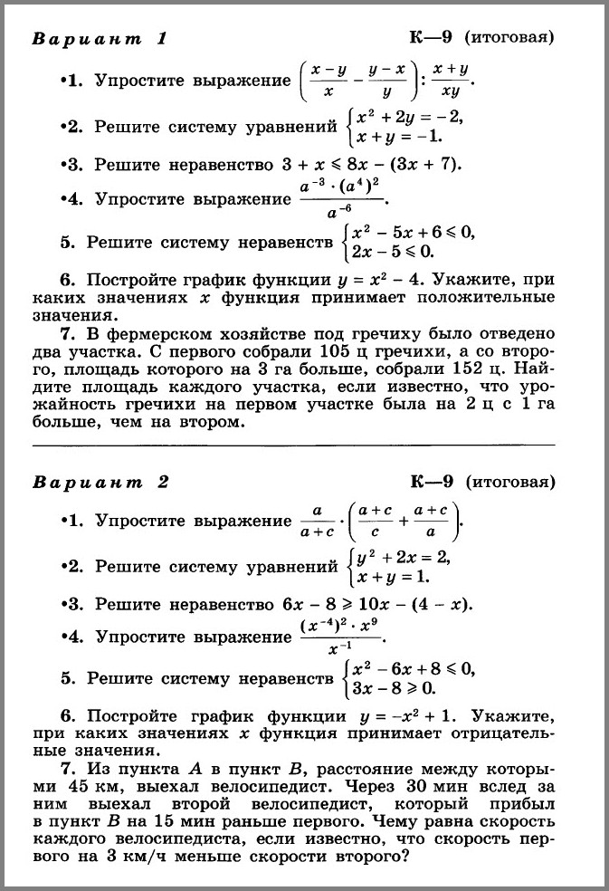

9 класс

геометрия с 12.05-15.05.2020.

1.Исследовательские задачи.

2.Тела и поверхности вращения..

3.Решение ОГЭ задач. К\Р

Итоговое тестирование по геометрии

Ученика(цы) 9 класса

**Вариант 1**

**Инструкция по выполнению работы**

Работа состоит из двух частей. В первой части 12 заданий, во второй - 4 задания. На выполнение работы (16 заданий) отводится 45 минут.

Все необходимые вычисления, преобразования и т.д. выполняйте в черновике.

Часть 1 включает 12 заданий с выбором одного верного ответа из трёх предложенных, при выполнении которых нужно обвести кружком номер выбранного ответа в данной работе. Если обведен не тот номер, то нужно зачеркнуть обведенный номер крестиком и затем обвести номер правильного ответа.

В заданиях 2 части полученный ответ записывается в отведенном для этого месте. В случае записи неверного ответа нужно его зачеркнуть и записать рядом новый.

После выполнения заданий 1 и 2 частей нужно занести варианты ответов в таблицу.

Можно выполнять задания в любом порядке. Для экономии времени пропускайте задание, которое не удается выполнить сразу, и переходите к следующему.

*Желаем успеха!*

**1.** В параллелограмме *ABCD* диагонали пересекаются в точке *О*. Выразить через векторы  вектор .



**2.** Если *A(c*; *d)*, *B(m*; *n), C(x*; *y)* – середина отрезка *АВ*, то:



**3.** Если , то:



**4.** Если *А*(2; -5), *В*(-4; -2), то:



**5.** Если точки *С*(-2; 1) и *D*(6; 5) – концы диаметра окружности, то уравнение данной окружности имеет вид:



**6.** Для треугольника справедливо равенство:



**7.** Площадь треугольника *MNK* равна:



**8.** По теореме синусов:

*а*) стороны треугольника обратно пропорциональны синусам противолежащих углов;

*б*) стороны треугольника пропорциональны синусам прилежащих углов;

*в*) стороны треугольника пропорциональны синусам противолежащих углов.

9. Скалярное произведение координатных векторов  и  равно:

а) 1; б) – 1; в) 0.

**10.** Четырёхугольник является правильным, если:

а) все его углы равны между собой;

б) все его стороны равны между собой;

в) все его углы равны между собой и все его стороны равны между собой.

**11.**  Длина дуги окружности вычисляется по формуле:

а)  б)  в) 

**12.** Что называется параллельным переносом плоскости на данный вектор?

**а**) Отображение плоскости на себя, при котором каждая точка М отображается в такую точку M1, что вектор  равен вектору .

**в**) Отображение плоскости на себя, при котором каждая точка М отображается в такую точку M1, что вектор  равен вектору .

**с**) Отображение плоскости на себя, при котором каждая точка М отображается в такую точку M1, что вектор  равен вектору .

**Часть 2**

13. Каждый угол правильного десятиугольника равен_____________

**14.** Из круга, радиус которого равен 20 см, вырезан сектор. Дуга сектора равна 90º. Площадь оставшейся части круга равна__________________

**15.** Длина дуги окружности с радиусом 12 см и градусной мерой 100º равна_________________

16. В окружность вписан квадрат и правильный треугольник . Периметр треугольника равен 30 см, периметр квадрата равен _________.